- – УСТАНОВКА МАШИНЫ

Особенности помещения для установки машины
Машины должны работать исключительно в помещении, защищенном от элементов взрывоопасной среды.

На рабочем месте должно быть достаточно естественного и искусственного освещения, чтобы защитить здоровье оператора и обеспечить безопасное использование машины.

Минимальное освещение при стандартных условиях должно быть 300 lux.
Машина должна быть установлена на большой площади, чтобы обеспечить контроль производственного цикла и выполнять операции по техническому обслуживанию и очистке без риска. По всему периметру машины нужно пространство в 1,5 метра.

Температура окружающей среды очень важна для правильной работы машины. Поэтому процесс упаковки должен осуществляться в следующих условиях окружающей среды:

- переменные рабочие температуры от + 10 ° С до + 35 ° С.
- - относительная влажность: максимум 70%

Напольное покрытие комнаты для установки машины 27
- Убедитесь, что пол, на котором будет установлена машина, не является неровным, что ухудшает её нормальное и правильное положение.
- Необходимо обеспечить, чтобы фундаменты могли выдержать вес машины и чтобы высота помещения была достаточной. Для этого на этапе согласования должна быть предусмотрена схема с указанием таких данных.

Хранение
Если машина не установлена, но хранится в течение длительного времени, рекомендуется хранить компоненты в их оригинальной упаковке, в месте с экологическими характеристиками.:
- температура: +2 ÷ +35 °C;
- относительная влажность не более 90%;
- закрытая среда и защищенная от влияния погоды.
Значения температуры или влажности, превышающие указанные выше, могут повредить компоненты.
- убедитесь, что опорная поверхность, на которую установлены части машины, может легко их выдерживать;
- не кладите на упаковки с деталями машины, корпуса или тяжелое оборудование;
- не размещайте компоненты вблизи легковоспламеняющихся материалов.

SMIPACK S.p.A. не несет ответственности за какие-либо события, которые возникли после доставки машины в компанию-экспедитора..

6 – Установка машины

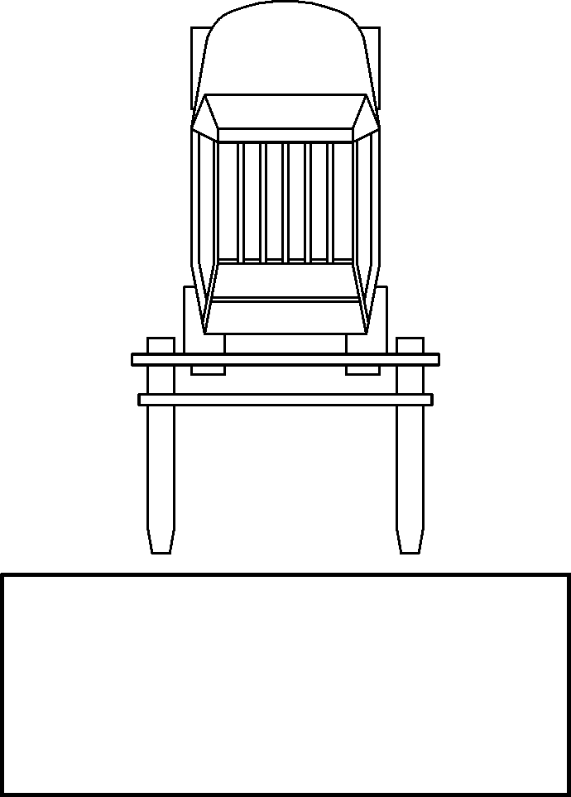
Перемещение и распаковка

SMIPACK S.p.A., в зависимости от вида транспорта и доставляемых продуктов, использует правильную упаковку, чтобы гарантировать целостность и сохранность во время транспортировки.
Перевозчик несет ответственность за ущерб, причиненный во время перевозки.

Операции по разгрузке транспортного средства и распаковка должны выполняться квалифицированным персоналом. Операторы должны носить средства индивидуальной защиты, требуемые правилами в отношении операций, и иметь подходящее оборудование.

Рис. 6.4.1

28

Перед началом работ убедитесь, все этапы движения, включая парковку транспортных средств и установку, проводились в безопасных условиях.

Перед каждым обращением всегда проверяйте, что грузоподъемные средства в отношении размеров, формы и веса машины пригодны для подъема груза, подлежащего обработке.
Модуль машины должен обрабатываться снизу. Из-за типа упаковки, системы, которые работают сверху, не могут быть использованы. Различные модули машины поднимаются с более длинной стороны, а лопасти вилочного погрузчика расположены в соответствии с положениями пунктов 6.4.1, 6.4.2 и 6.4.4..

Подъем выполняется непрерывно, плавно, без внезапности. Во время погрузочно-разгрузочных работ никто не должен находиться в зоне маневрирования.

Будьте осторожны, чтобы не повредить открытые части при распаковке устройства.

Производитель не несет никакой ответственности за ущерб, вызванный неправильной эксплуатацией, неквалифицированным персоналом или использованием неподходящих средств.

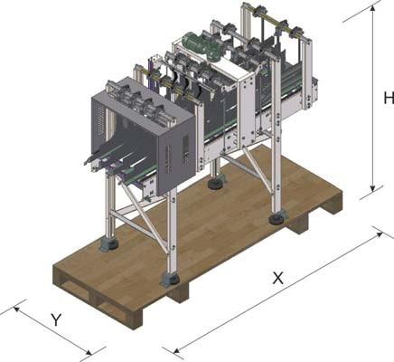
Рис. 6.4.2

Вес и размеры загрузочного ремня подачи:

X: 2280 мм
Y: 880 мм
H: 1870 мм
Вес: 250 кг

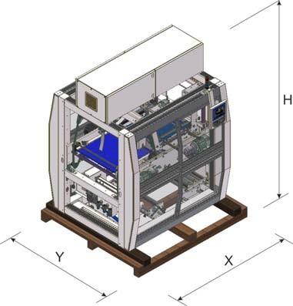
Рис 6.4.3

Вес и размеры машинного модуля упаковки:

X: 1800 мм
Y: 1660 мм
H: 2260 мм
Вес: 975 кг

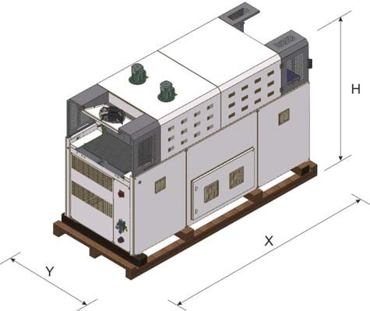29
Рис 6.4.4

Вес и размеры модуля печи:

X: 2790 мм
Y: 1180 мм
H: 1915 мм
Вес: 685 кг

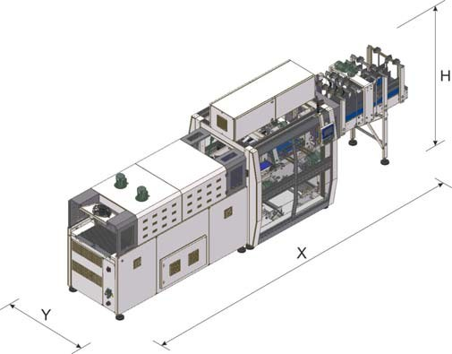
Рис 6.4.5

Вес и размеры машины:

X: 6065 мм
Y: 1575 мм
H: 2150÷2310 мм
Вес: 1760 кг

6 – Установка машины
30

    - Распаковка подающего ремня
Снимите опоры (2), которые крепят подающий ремень к поддону, а затем поднимите ремень от середины с помощью вилочного погрузчика, отрегулировав ножи на максимально возможное расстояние.

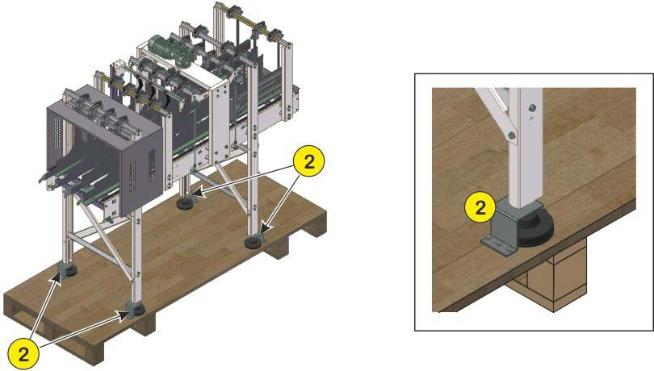
Рис. 6.4.6

Распаковка машинного модуля
Удалите винты (A), которые крепят машину к поддону.

Отрегулируйте ножи погрузчика, осторожно расположив их, как показано на рис. 6.4.7, чтобы снять поддон и установить опорные ножки (C).

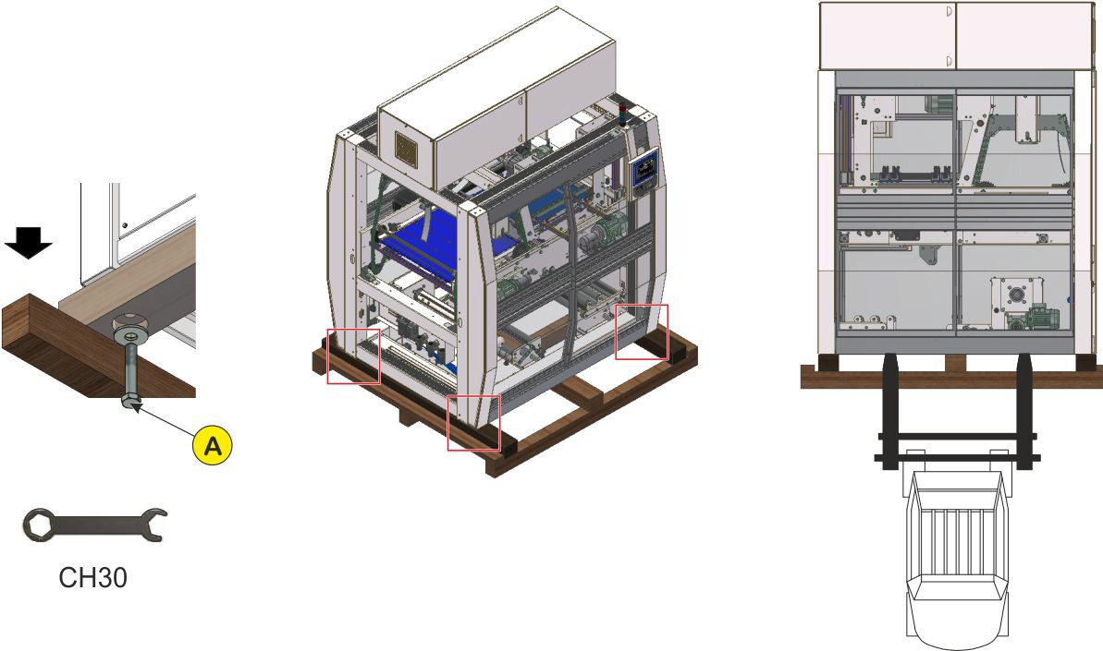
Рис 6.4.7

После завершения шага осторожно положите машину обратно на землю.

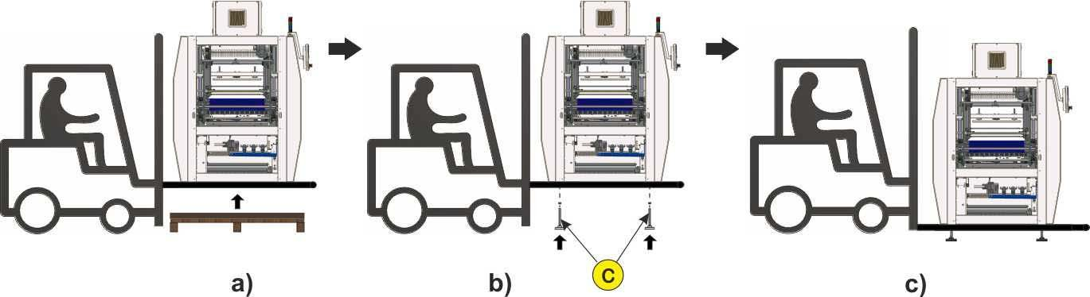

Рис. 6.4.8

Снятие упоров на раздвижных дверях
Снимите упоры (A), которые блокируют раздвижные двери (как снаружи, так и внутри).
Ослабьте винт (1) и поверните рычаг (2), чтобы снять систему блоков внутри. 31

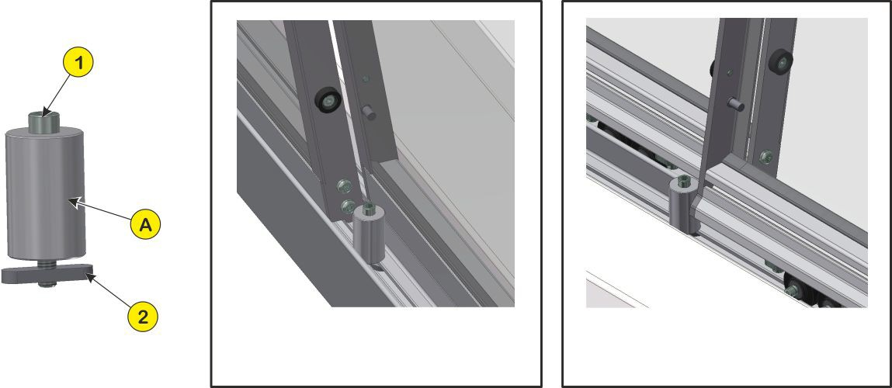
Рис 6.4.9
раздвижная дверь, внешняя сторона
раздвижная дверь внутрення сторона

Распаковка модуля печи
Удалите винты (A), которые крепят машину к поддону.
Отрегулируйте лопасти автопогрузчика, расположив их осторожно, как показано на рисунке 6.4.10, чтобы снять поддон и установить опорные ножки (C) аналогично тому, как описано в предыдущем пункте 6.4.2.

6 – Установка машины
32

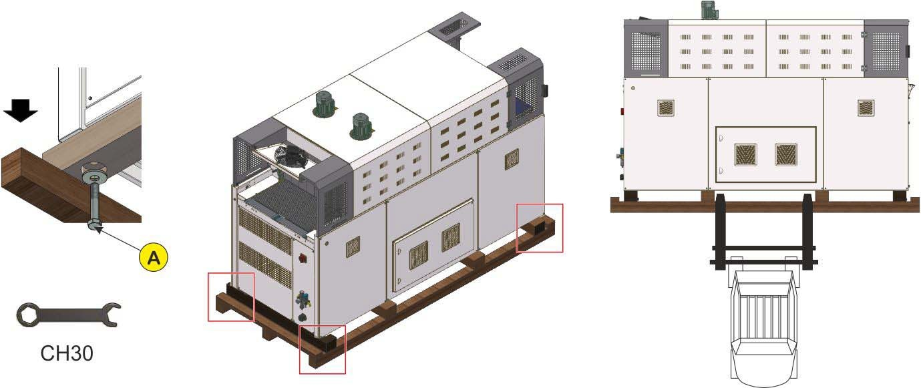
Рис. 6.4.10

Балансирование
Отрегулируйте высоту рабочей доски в соответствии с потребностями (от 1045 до 1205 мм), воздействуя на опорные ножки, отвинчивая гайки (1).
Рекомендуется проверить планарность, используя уровень, который нужно разместить на раме в точках, показанных на рисунке.

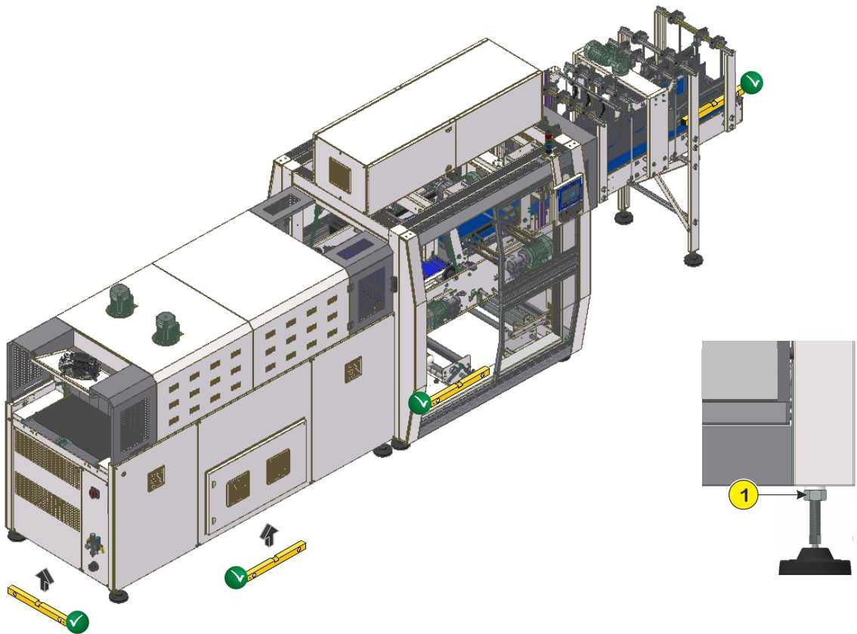
Рис 6.5.1

После выполнения операции зафиксируйте опорные ножки, закрутив гайки (1).

Сборка машины пользователем
В этом параграфе описываются сборочные операции, которые для транспортных потребностей должен выполнять пользователь.

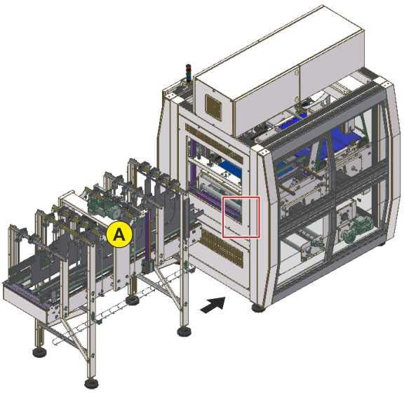Сборка ремня подачи на машинный модуль
Рис 6.6.1

- Переместите подающий ремень (A) рядом с модулем машины.

33

- Закрепите подающий ремень с обеих сторон, как показано на рисунке; с помощью винтов (1), зафиксированных гайками (2) и с помощью винтов (3), зафиксированных гайками (4).

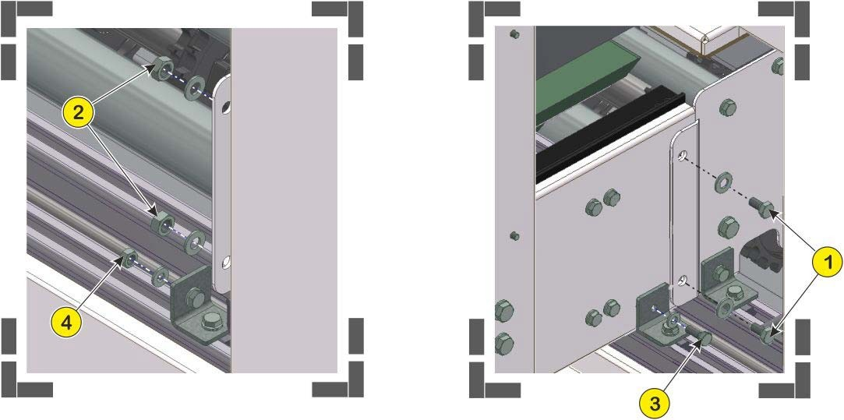
Рис 6.6.2

6 – Установка машины
34

- Затем перетащите модульную пластиковую конвейерную ленту на сторону подачи, пока два конца не соединятся и не скрепятся с круглой балкой (F).

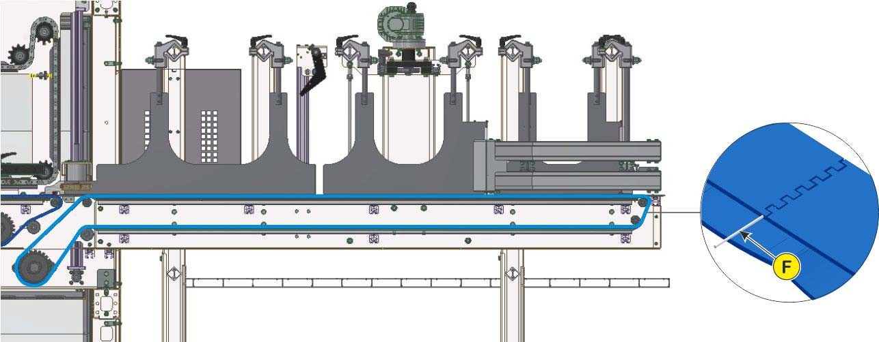
Рис 6.6.3

Электрические соединения:
- Соедините разъем 124.M.4, найденный в кабельном канале (3) двигателя сортировщика продукта, с соответствующим разъемом 124.M.4, идущим от машины.
- Соедините разъем 151. SQ.1 на кабельном канале (3) с разъемом 151. SQ.1, идущим от машины.

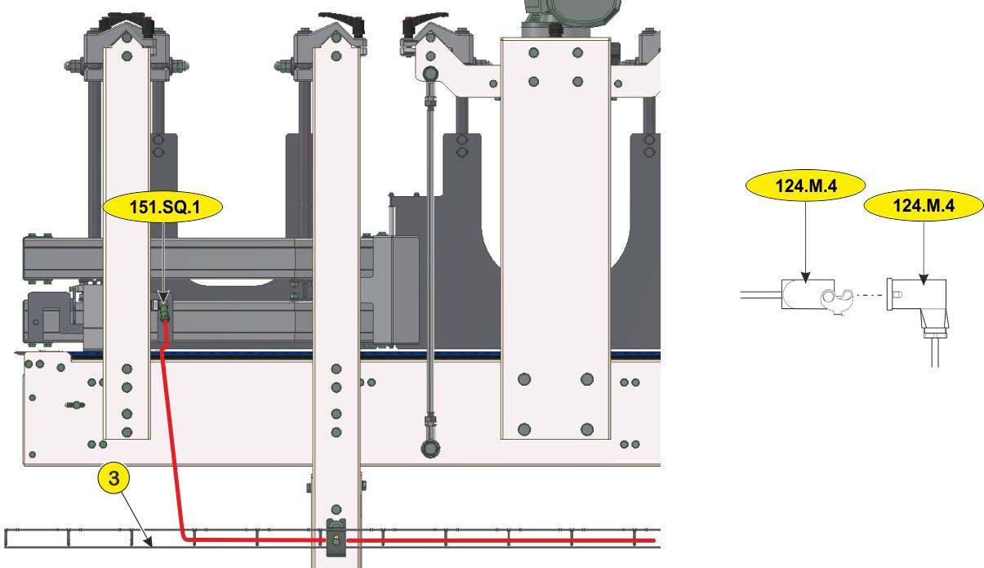
Рис 6.6.4

Сборка машины с термоусадочным туннелем
Чтобы закрепить термоусадочный туннель к машине, выполните следующие действия:
- Откройте главные люки машины и снимите опору (A).
- Снимите защитный лист (B).

- Переместите туннель к машине и соберите их с помощью винтов (3) и гаек (4), как показано на рисунке. Выровняйте машину, как описано в параграфе 6.5, так, чтобы лента конвейерной ленты предварительного приготовления (M) находилась на той же высоте, что и лента для обертки (N), а перепад высот между двумя конструкциями был равен 640 мм.

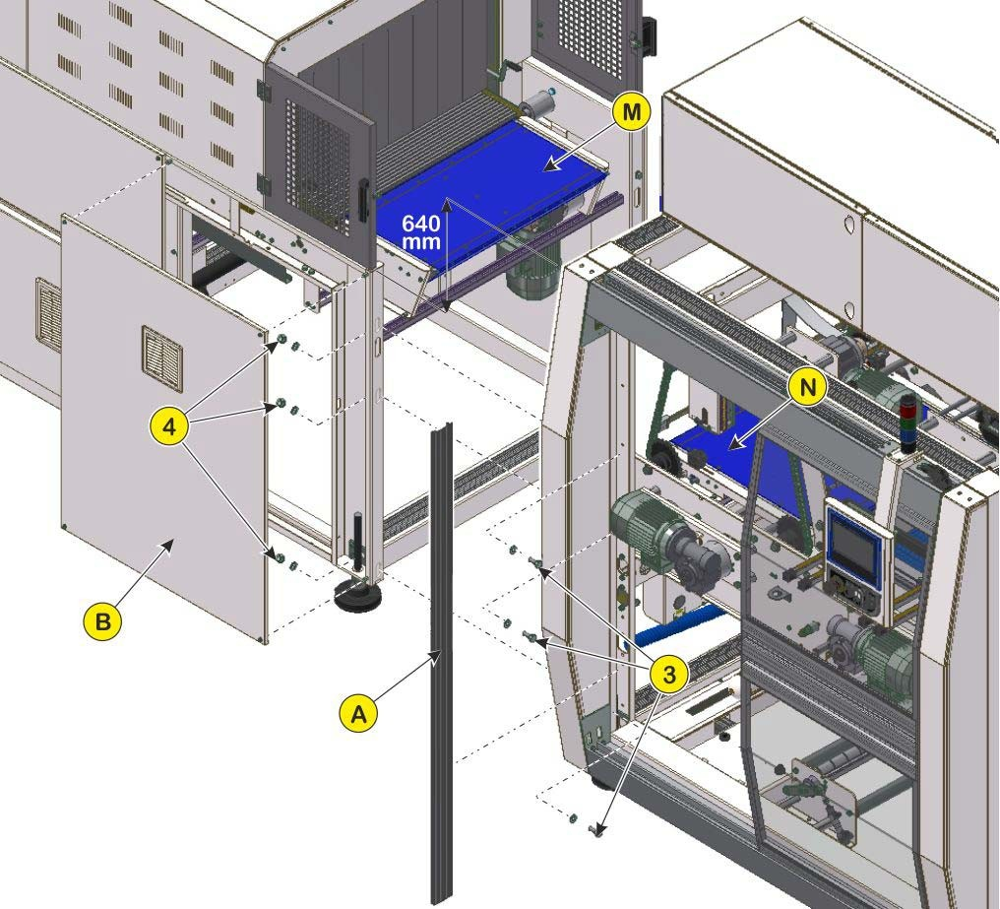35
Рис 6.6.5

- Смонтируйте предварительно установленные верхние щитки из листового металла (D), используя винты (5) и (6), а затем подключите кабели, которые выходят из машины, к магнитным датчикам открываемых люков 152.SQ.7 и 152. SQ.8.

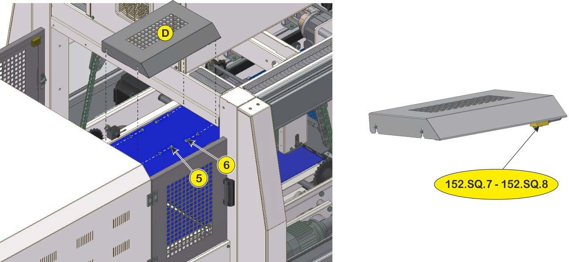
Рис 6.6.6

6 – Установка машины
36

Электрическое подключение:
После завершения механической сборки выполните электрические соединения, чтобы соединить модуль машины с модулем печи.

ВНИМАНИЕ! Питание должно быть отключено от машины для всех этих операций, включая электрические соединения.

Снимите защиту (F) и проложите внутри нее кабели вдоль пути, показанного на рисунке, пока они не достигнут внутренней панели модуля печи на противоположной стороне.

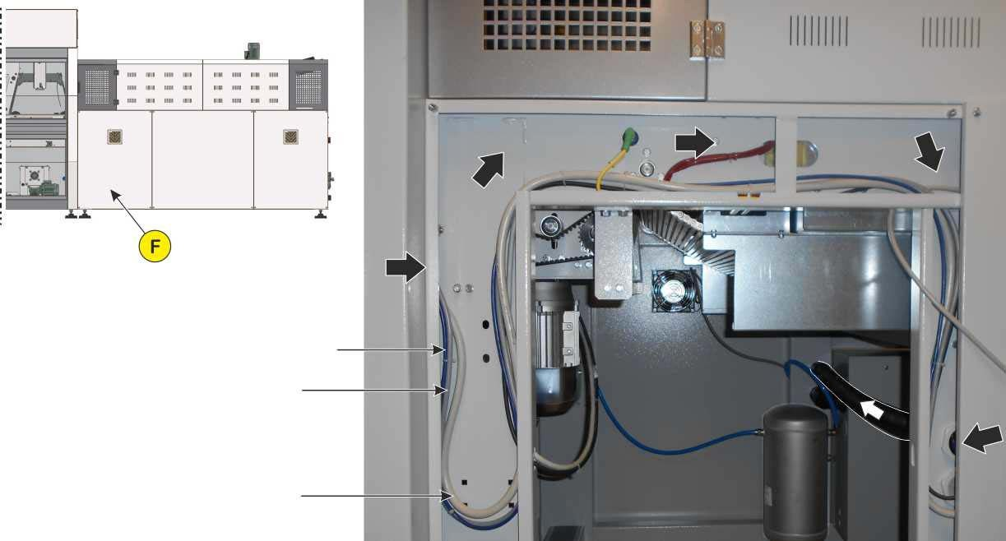
Сетевой кабель (голубой)
24V силовой кабель (серый)
Силовой кабель

Рис. 6.6.7

Откройте электрическую панель (H) и настройте соединения, описанные ниже.

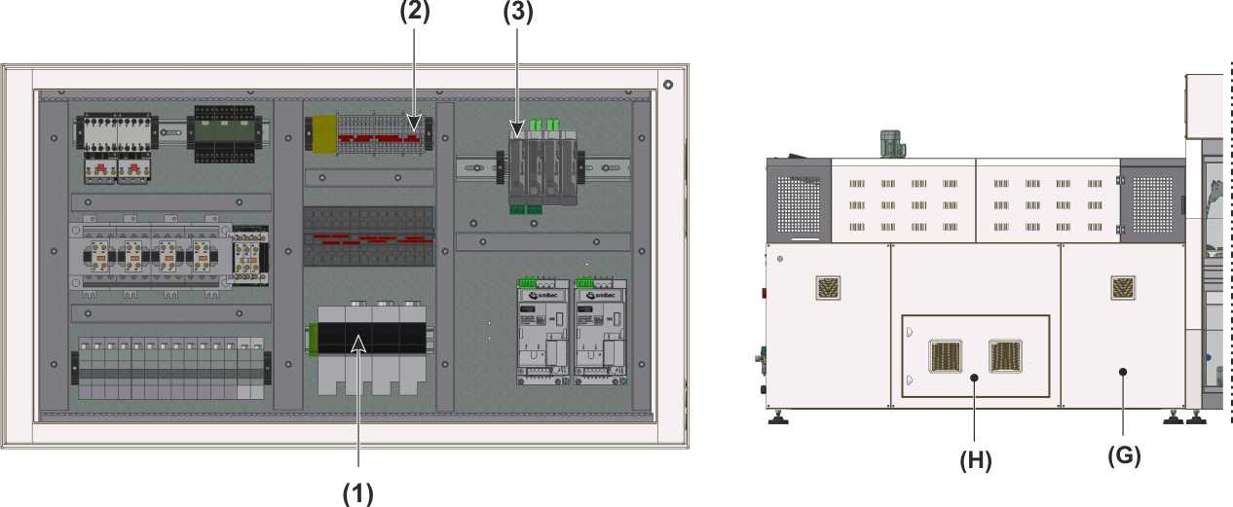
Рис. 6.6.8

- 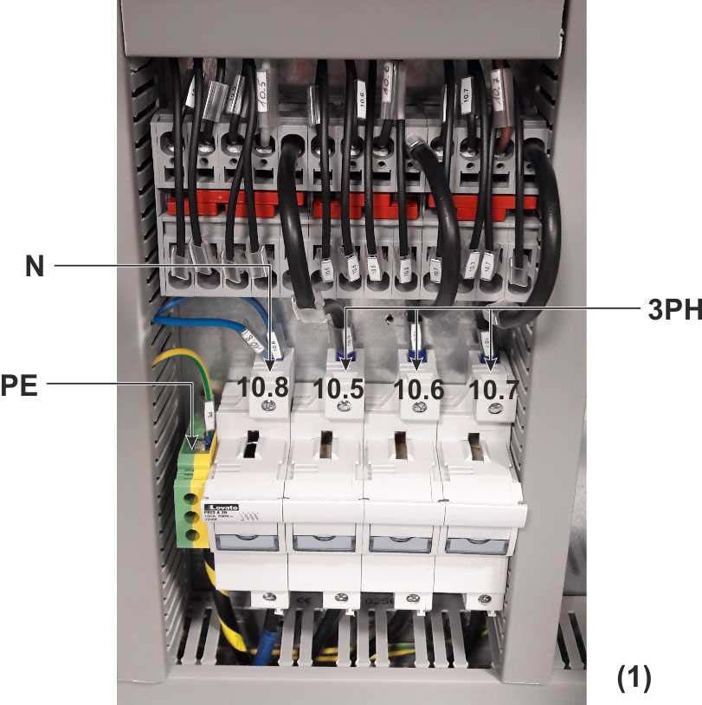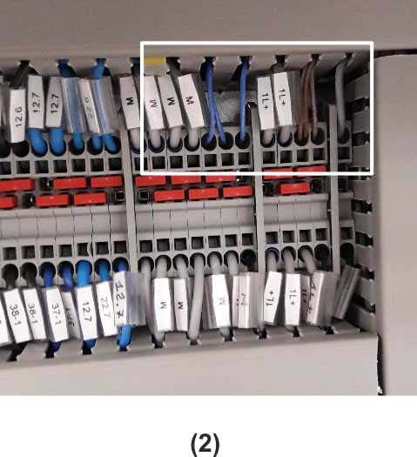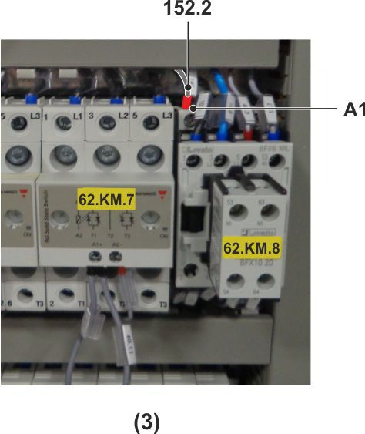Подключите три фазы плюс нейтральную силового кабеля.

37

- Подключите кабель питания 24V к клеммной колодке.
- Подключите кабель питания (152.2) контактора аварийных устройств к зажиму A1.

6 – Установка машины
38

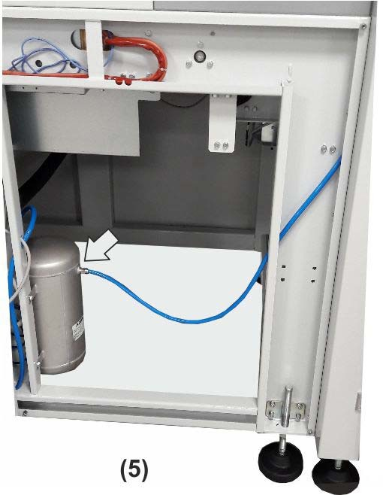

5) Снимите защиту (G) как показано на рис. 6.6.8, а затем подсоедините воздуховод к соответствующему накопительному баллону.

4) Подключите сетевой кабель к электронному модулю FLX MOD PWR.

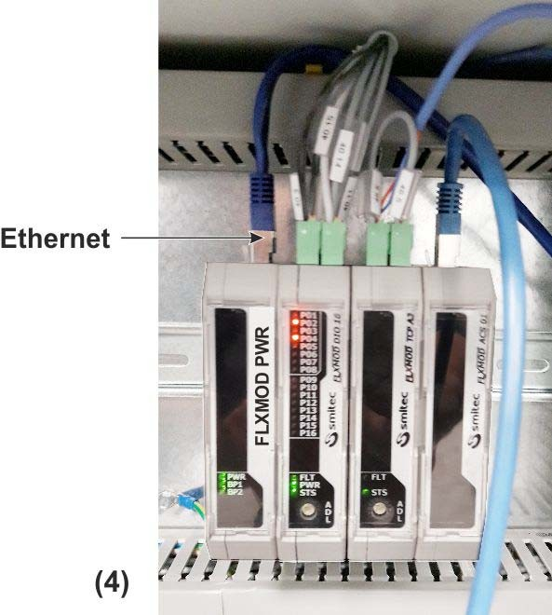
Расположение и электрическое подключение датчика изменения скорости
Датчик устанавливается на внешней конвейерной ленте перед термоусадочной пленкой и используется для изменения рабочей скорости в соответствии с поступающим потоком продукта. Соедините разъем 150.SQ.1 с соответствующим разъемом 150.SQ.1, идущим от машины.

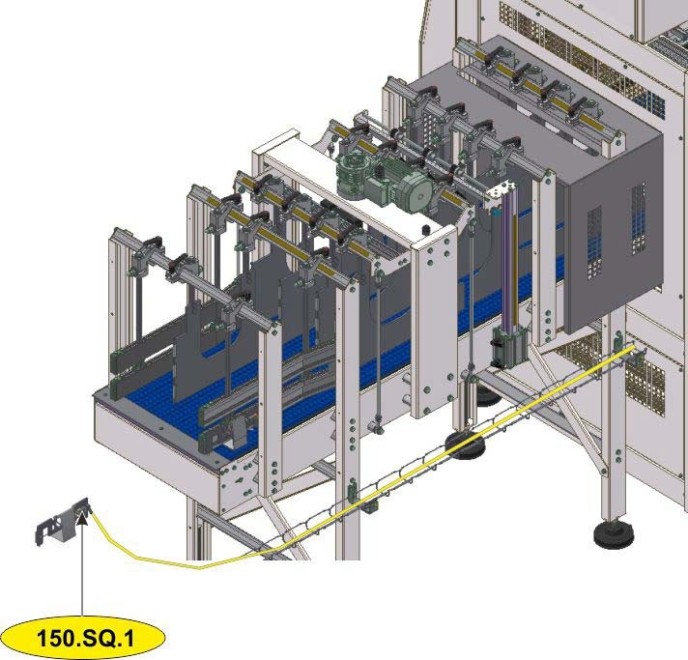Активировать /деактивировать замедление скорости машины, доступ к параметру «Изменить скорость производства» доступен в меню «Формат параметров»→«Опции».
Рис 6.6.9

Расположение и электрическое подключение фотоэлемента, установленного для обнаружения накопления продуктов
Фотоэлемент накопления выгрузки должен быть расположен на внешней конвейерной ленте после термоусадочной пленки на рекомендуемом расстоянии не менее 2,5 м, как показано на рисунке.

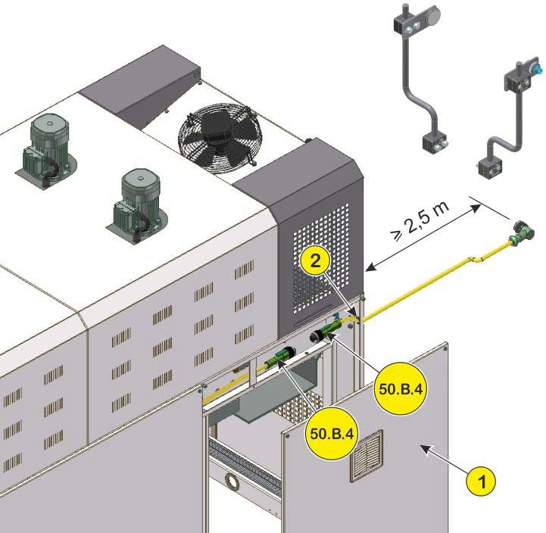
Он обнаруживает проблемы, связанные с утилизацией продуктов, и с помощью монтажной платы переводит машину в режим ожидания, пока они не будут извлечены.

Для электрического подключения фотоэлемента необходимо:

- Разберите защитный кожух (1) и снимите заглушку с листа (2).
- Соедините разъем 50.B.4 «накопительный фотоэлемент» с соответствующим разъемом 50.B.4, размещенным во внутреннем отсеке, как показано на рисунке.
- Соберите защитный кожух (1).

39

Fig. 6.6.10

- Введите пароль уровня 1 (PROGR) с панели оператора и включите параметр «Время активации накопления» в меню «Параметры системы» → «Поток».

Электрическое подключение машины
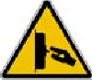 Питание должно быть отключено от машины для всех операций, связанных с подключением к электрической сети. Эти операции должны выполняться квалифицированным персоналом.

Перед доступом к электрической системе обязательно отключите электропитание и подождите не менее 5 минут, прежде чем обращаться с ним.

ЗАЗЕМЛЕНИЕ ОБЯЗАТЕЛЬНО!
Подключение машины к электросети должно выполняться в соответствии с действующими в стране пользователя стандартами.

Убедитесь, что частота и напряжение источника питания устройства (см. табличку на устройстве) соответствуют сети электропитания.

6 – Установка машины
40

Процедура подключения общего силового кабеля
Общий кабель питания машины не поставляется производителем. Размер должен быть в зависимости от данных, указанных на паспортной табличке.

Сначала снимите защиту (1) и (2), а затем снимите защиту (3), чтобы получить доступ к области проводки. Пропустите кабель (5) через соответствующие кабельные вводы до клеммной колодки.

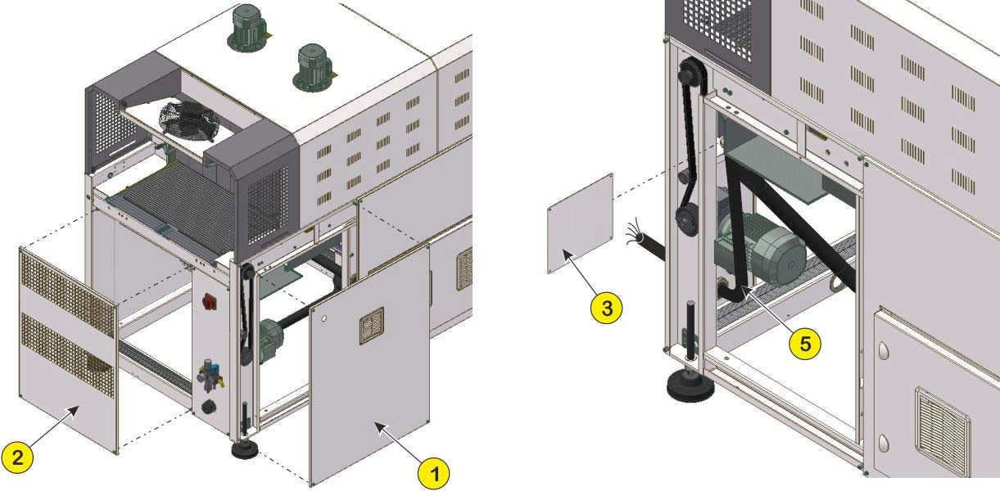
Рис. 6.7.1

В зависимости от мощности машины подключите три клеммы и нейтральную (3PH + N + PE) или три фазы (3PH + PE) силового кабеля к клеммной колодке, как показано на рисунке.

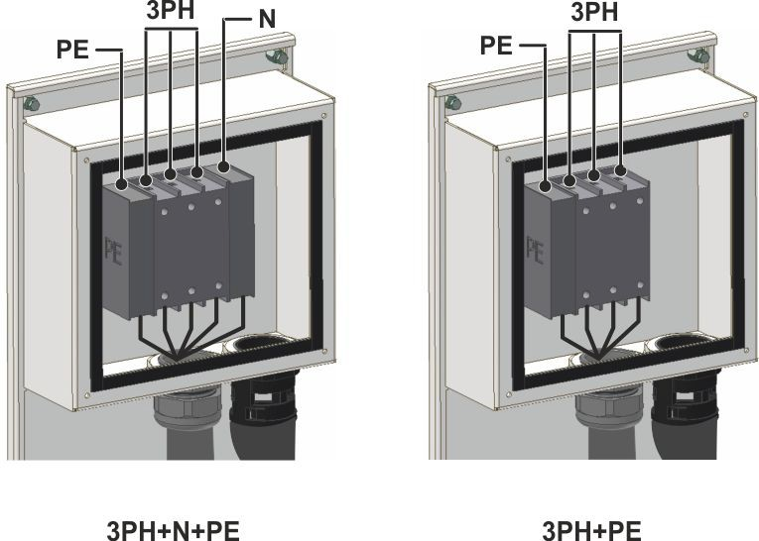
Рис. 6.7.2

Направление вращения термоусадочных вентиляторов
При установке и обслуживании двигателя термоусадочных вентиляторов убедитесь, что кабель питания подключен правильно, чтобы вентилятор вращался правильно, как указано на клейкой пластине.

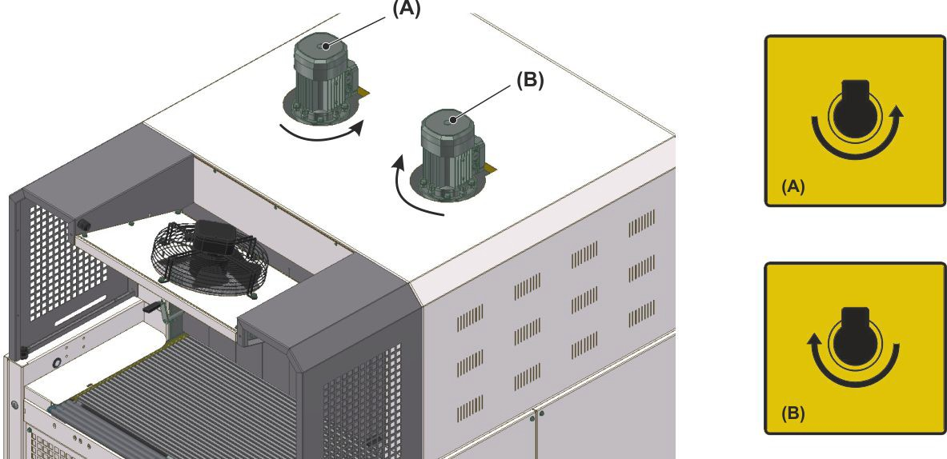
Рис 6.7.3

41

ВНИМАНИЕ!
Если они вращаются неправильно, это может поставить под угрозу усадку и повредить нагревательные элементы.

  - Пневматическое соединение машины
Пневматическое соединение должно быть выполнено пользователем с помощью трубки диаметром 10 мм, вставляемой в фитинг (3) блока очистки воздуха, показанного в пункте 3.5.

Точная настройка операций и первый запуск машины
Перед использованием машины убедитесь, что правильно собраны все те детали, которые в целях транспортировки являются ответственностью конечного пользователя. (см. пункт 6.6).
При выключенной машине проверьте крепление основных компонентов машины, которые могут случайно отсоединиться во время транспортировки.

После выравнивания и выполнения электрических и пневматических соединений возможно включение машины, как описано в пункте 9.4.

После операций позиционирования рулона пленки, настроек машины, описанных в главе 8 и выполненных с помощью панели оператора программирования параметров (см. главу 9), машина готова к упаковке.

6 – Установка машины
42

Расборка, снос и утилизация

Операции по разборке и сносу должны выполняться квалифицированным персоналом, обладающим соответствующими механическими и электрическими навыками, необходимыми для работы в безопасных условиях.
Машина не содержит компонентов или опасных веществ, которые требуют специальных процедур удаления, но могут представлять опасность для окружающей среды, если не будут надлежащим образом утилизированы в соответствующих центрах сбора отходов, как это предусмотрено стандартами страны, где установлена машина.

